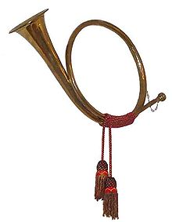
SE HACE SABER :QUE TODO AQUEL QUE ESTE INTERESADO EN EL ALQUILER DEL CENTRO SOCIAL PARA LAS COMUNIONES, TIENE HASTA EL 20 DE FEBRERO PARA PRESENTAR SU SOLICITUD. DE IGUAL MODO SE INFORMA QUE SI EL NÚMERO DE SOLICITUDES NO ES MAYOR DE DOS SE DARÁ POR HECHO QUE EL SALÓN QUEDA ADJUDICADO A ESAS DOS SOLICITUDES.

1 DE FEBRERO DE 2016
AYUNTAMIENTO DE GUADALMEZ.

